Atencion A Los Niños Con Labio Leporino

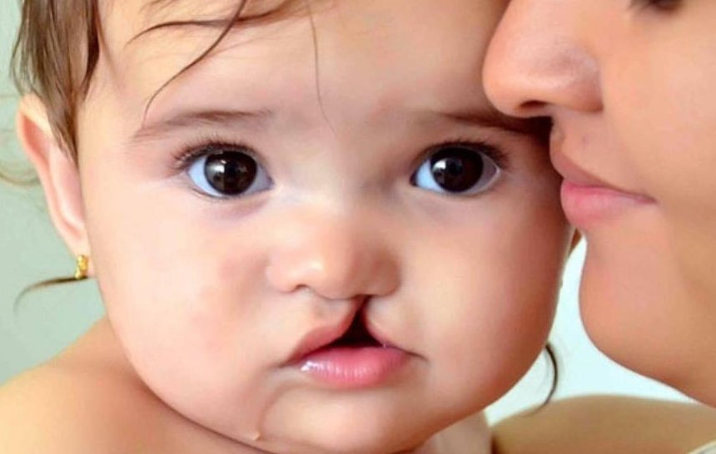

QUE ES EL LABIO LEPORINO

El labio leporino ocurre cuando el tejido que forma el paladar y el labio superior no se unen antes del nacimiento. Esto causa una abertura en el labio superior. Esta abertura puede ser pequeña o puede ser una grande que va desde el labio hasta la nariz.

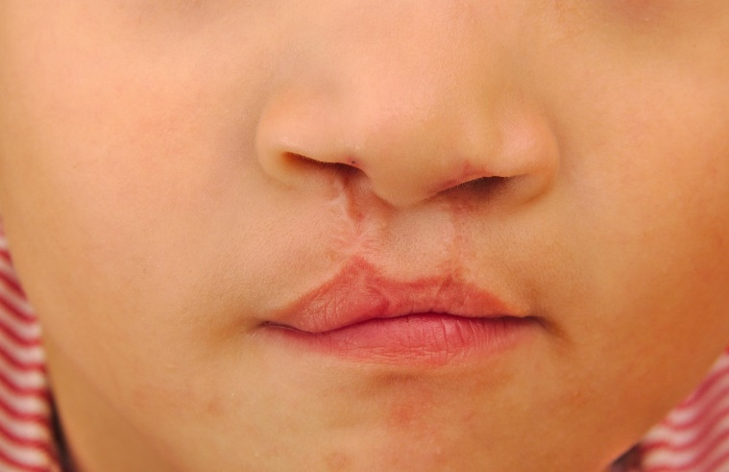

Posibles complicaciones

El labio leporino puede causar algunos inconvenientes entre los afectados como pueden ser los siguientes:

* **Dificultades en la alimentación:** el bebé puede tener problemas para succionar la leche materna.
* **Pérdida auditiva:** debido a posibles infecciones de oído por una disfunción del tubo que conecta el oído medio y la garganta.
* **Retrasos del habla y el lenguaje:** debido a la afección del labio y la garganta puede haber dificultades en el habla.
* **Problemas dentales:** posibles dificultades en el desarrollo normal de la dentadura.

Además pueden ocurrir problemas psicológicos y emocionales debido a malformación visible de la cara que el labio leporino produce, a pesar de que el labio leporino y paladar hendido no afectan el cerebro de cualquier forma.